Практическое занятие №1.
Лексическое занятие: Знакомство. Рассказ о себе.
Грамматическое занятие: Фонетические и орфоэпические нормы русского языка.
Технологическая карта занятия
Грамматическое занятие:Фонетические и орфоэпические нормы русского языка.
Лексическая тема: Знакомство. Рассказ о себе
Глоссарий:
автобиография - tarjimaihol год рождения - tug’ilganyil дружная семья - inoqoila
семейные традиции - oilaviyananalar благоустроенный город - obodonlashtirilganshahar
зелёные скверы и парки - ko‘m-ko‘kxiyobonlarvaistirohatbog‘lari оазис - voha
упоминание - yodgaolish
в глубь столетий - uzoqasrlarga нынешнее название - hozirginomi
Время: 2 часа
Краткое описание занятия: студенты расскажут пройденную тему, выразительно читают текст об
Узбекистане, понимают содержание текста, выполняют задания и работают в малых группах.
Метод: практический, беседа, вопросы и ответы.
Форма: организация групповой работы; индивидуальная работа; работа в малых группах.
Средства (технические и дидактические):Доска, постеры, проектор, видео.
Контроль: устный опрос.
Оценивание: устное комментирование ответов студентов.
Цели и задачи:
Цели: развитие устной и письменной речи студентов.
Обучающая: обучать студентов выразительному чтению текста и подготовить их к пересказу содержания текста.
Развивающая: развить умения работать в малых группах и сказать своего мнения по содержанию текста.
Воспитательная: развить любовь к Родине и родному краю.
Ожидаемые результаты:
Знания: студенты в конце занятия умеют пересказать текст.
Умения: смогут составлять вопросы по содержанию текста и находить на них ответы.
Навыки: анализируют текст и смогут готовить пересказ.
Этапы занятия:
Название работы | Содержание | Метод | Время
1-этап: оргмомент | объяснение хода занятия, деление  студентов на малые группы. | «Кто быстрее?» | 5 мин
2-этап: выявление потребностей студентов  к русскому языку | опрос пройденного текста | Беседа, работа в группах. | 20 мин
3-этап: анализ текста | ознакомление с новым текстом и чтение текста, выполнение заданий к тексту, объяснение содержания текста  с опорой на вопросы и плакаты. | Работа в группах | 20 мин

4-этап: закрепление | обобщающая беседа | Беседа | 20 мин
5-этап: оценивание | устный опрос, вопросы и ответы | Оценка | 10 мин
6-этап: домашнее  задание | объяснение домашнего задания |  | 5 мин

Грамматическое занятие: Фонетические и орфоэпические нормы русского языка
.Лексическая тема: Знакомство. Рассказ о себе
План:
- Объяснение хода занятия, деление студентов на малые группы.
- Опрос домашнего задания.
- Ознакомление с текстом и чтение текста.
- Выполнение заданий к тексту, объяснение содержания текста с опорой на вопросы и плакаты.
- Обобщающая беседа.
- Вывод.
  - Объяснение хода занятия, деление студентов на малые группы.
Преподаватель расскажет о ходе и этапах занятия. Он делит студентов на малые группы. (Примерные названия групп:«Ташкент», «Самарканд», «Бухара» и др.)
  - Преподаватель после знакомства с группой расскажет о предмете, значении русского языка и этапах практического занятия, а также о рейтинговой системе оценивания знания студентов, о контролях и баллах.
  - Ознакомление с текстом и чтение текста.
Преподаватель расскажет краткое содержание нового текста и прочитает текст выразительно.

Орфоэпические нормы - это произносительные правила устной речи. Их изучает специальный раздел языкознания – орфоэпия (от греч. orthos –
«правильный» и epos – «речь»). Соблюдение общепринятых произносительных норм языка является одним из показателей уровня речевой культуры человека.
Самое важное в искусстве речи: во-первых, произнесение, во- вторых, произнесение, и, в-третьих, произнесение. Демосфен Соблюдение общепринятых произносительных норм языка является одним из показателей уровня речевой культуры человека.

ОрфоэпическаЯ | Грамматическая | Лексическая | Стилистическая | Орфографическая | Пунктуационная
Нормы литературного произношения Акцентологические Устанавливают место ударения в словах и их формах Орфоэпические Единственно возможный или предпочитаемый вариант правильного, образцового произношения слова
Произнесите правильно слова : загнутый ,вероисповедании, набок, вредна черпать ,мусоропровод, средства, поняла, включит.
Произнесите правильно слова вечный – скучно; сердечный – пустячный ,почта – чтобы ,тема – теннис, фанера – кашне. мечта – яичница.

Нормы литературного произношения Наибольшие трудности для говорящих на русском языке связаны:
- с постановкой ударения
- с произношением е или э после согласных в заимствованных словах
- с произношением е или ё после согласных под ударением,
- с произношением ч или ш в сочетаниях чт и чн •с произношением отдельных слов (использование лишних гласных и согласных или, напротив, неправомерное опущение гласного или согласного звука в слове)
- с произношением звуков *ж+ и *ж''+ на месте сочетаний жж, жд

Общие тенденции произношения
- В сложных словах, оканчивающихся на –провод, ударение падает на последний звук О (водопровОд, мусоропровОд), кроме слова электропрОвод.
- В существительных, оканчивающихся на –лог, обозначающих неодушевленные объекты, ударение падает на последний гласный (полилОг, каталОг, монолОг, некролОг). В существительных, обозначающих людей разных профессий, ударение на О в корне лог не падает (уфОлог, кинОлог, стоматОлог, геОлог).
- Предлоги в русском языке часто принимают ударение на себя, оставляя безударными следующие за ними существительные или числительные; чаще всего ударение перетягивают на себя предлоги НА, ЗА, ПОД, ИЗ, ПО, БЕЗ. нА воду, зА ногу, пОд гору, пО три, Из дому, бЕз толку СРАВНИ! зА городом (в пригороде) – за гОродом (за чертой города) Из дому (из своего дома) – из дОма (из любого дома)
АКЦЕНТОЛОГИЧЕСКИЕ НОРМЫ ПРОИЗНОШЕНИЯ
- В русском языке существуют варианты произношения. СРАВНИ! ВЕрба, кУхонный, закУпорить, фенОмен – одно ударение. ТвОрог-творОг, мышлЕние-мЫшление, кОмпас-компАс, прИвод-привОд, – варианты ударения. ДжИнсовый-джинсОвый, казАки-казакИ, напЕрчить-наперчИть, мизЕрный - мИзерный, заржАветь-заржавЕть – равноправные варианты произношения. Отдал-отдАл, берЁста-берестА, плАнер-планЁр, прОдал- продАл – допустимые варианты произношения. Предпочтительнее первый вариант. АКЦЕНТОЛОГИЧЕСКИЕ НОРМЫ ПРОИЗНОШЕНИЯ
Современный вариант: дАришь, деньгАм, индустрИя, рЕкам, трАпеза, фольгА, мышлЕние, апострОф, Устаревший вариант дарИшь, дЕньгам
,индУстрия, рекАм. ТрапЕза. ФОльга. МЫшление. АпОстроф. Литературный вариант кОмпас, МаякА. КрЕйсеры, Ветры, АлкогОль. ИнсУльт, вЫзовы, шпрИцы, арЕст, осуждЁнный, возбужденО, квартАл, бухгАлтеры, договОр, Профессиональный, вариант, компАс, маЯка, крейсерА, ветрА, Алкоголь,

Инсульт, вызовА, шприцЫ, Арест, осУжденный, возбУждено, квАртал, бухгалтерА, дОговор.
АКЦЕНТОЛОГИЧЕСКИЕ НОРМЫ ПРОИЗНОШЕНИЯ
Смыслоразличительная функция ударения: | - ЯзыкОвая (колбаса) – языковАя (политика)  - ЗанятОй (человек) – зАнятое (место)  - консервАторский (метод) – консерватОрский (уровень исполнения)
Во многих глаголах в прошедшем времени в форме ж.р. ударение падает на окончание, в других родовых формах и в форме мн.ч. остается на основе:
нАчал | нАчало | началА | нАчали
пОнял | поняло | понялА | пОняли

Исключения: | дУла, крАла, клАла, брИла, бИла, жАла, крЫла, мЫла, мЯла, пАла, шИла и некот. др.
У многих страдательных причастий прошедшего времени в форме ед.ч. ж.р. ударение падает на окончание, в других родовых формах и в форме мн.ч. остается на основе:
нАчат – начАто – начатА – нАчаты прОжит – прОжито – прожитА – прОжиты НО: у причастий на –бранный, -дранный, -званный краткая форма ж.р. образуется с ударением не на окончании, а на основе: зАбрана, обОдрана, подОзвана
Уважайте «остатки» старомосковского произношения чн – [шн]: горчичник
двоечник девичник конечно прачечная скворечник скучно яичница
Литературный вариант
кОмпас маякА крЕйсеры вЕтры алкогОль инсУльт вЫзовы шпрИцы арЕст осуждЁнный возбужденО квартАл бухгАлтеры договОр

Профессиональный вариант:
компАс маЯка крейсерА ветрА Алкоголь Инсульт вызовА шприцЫ Арест осУжденный возбУждено квАртал бухгалтерА дОговор
Одно стихотворение, чтобы выучить все трудные ударения! Фено ́ мен звони́ т по среда ́ м,
Приня ́ в догово ́ р по года ́ м, Он о ́ тдал экспе ́ ртам эско ́ рта Хода ́тайство аэропо ́ рта.
Как у нашей Марфы Есть в полоску ша ́рфы!
Срубили ель, сорвали щаве ́ ль.
Долго ели то ́ рты — не налезли шо ́ рты! Звони ́ т звонарь, звоня ́ т в звонок,
Чтоб ты запомнить верно смог.
Ты нам шторы не вози, мы повесим жалю Не вставляйте лишние звуки в следующие слова:
дермаНтин интриганТ ИнциНдент компромеНтировать
конкурентНоспособный констаНтировать поДскользнуться прецеНдент юрисТконсульт чЕрезвычайный
Трудные случаи произношения звуков: Мягкий согласный компетентный
корректный патент пресса термин шинель Одесса Твердый Согласный бутерброд

бизнес грейпфрут индексация компьютер продюсер рейтинг
Для успешного овладения орфоэпической нормой необходимо:
- усвоить основные правила русского литературного произношения;
- научиться внимательно и критично слушать свою речь и речь окружающих;
- слушать и изучать образцовое произношение, которым должны владеть дикторы радио и телевидения;
- анализировать свои ошибки и недочеты и исправлять их.
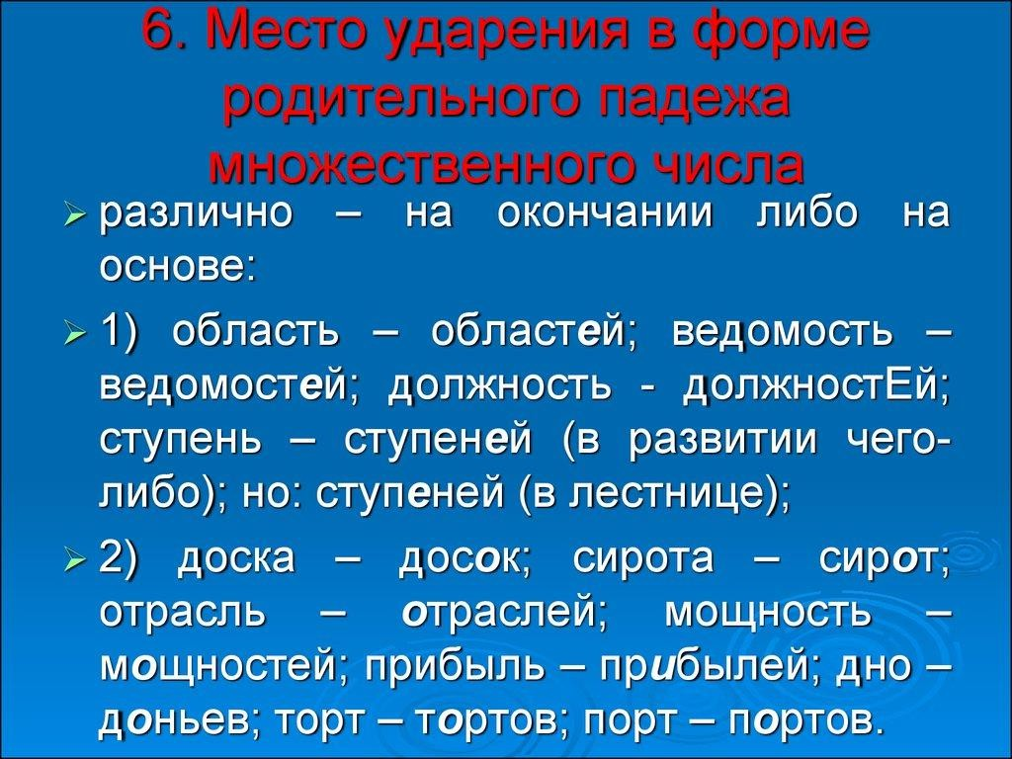

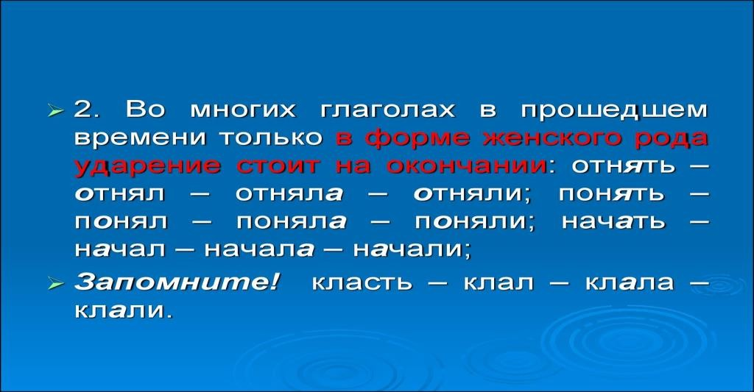

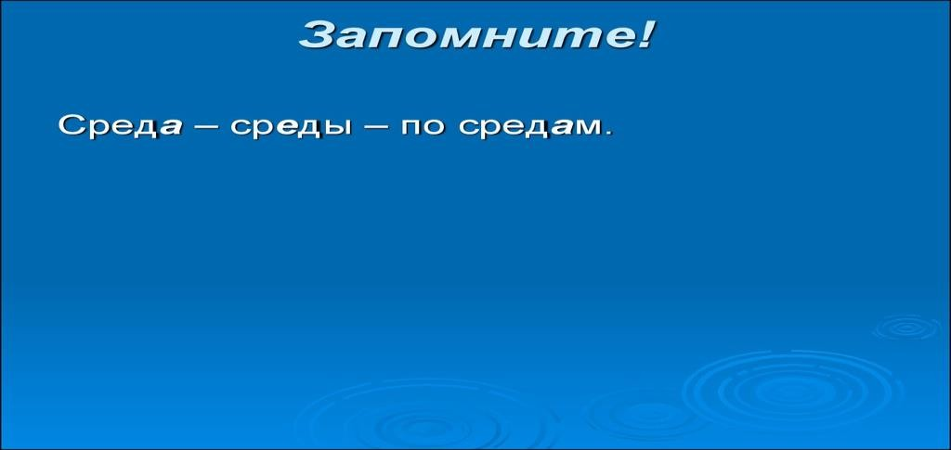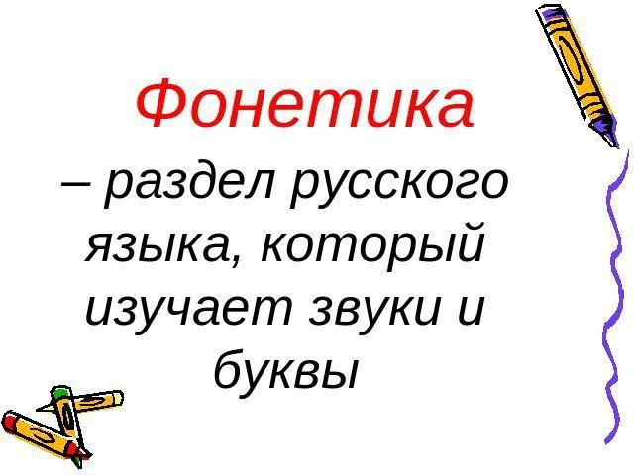
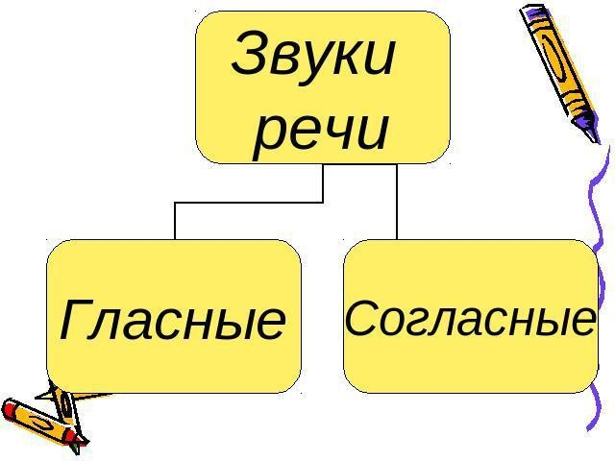

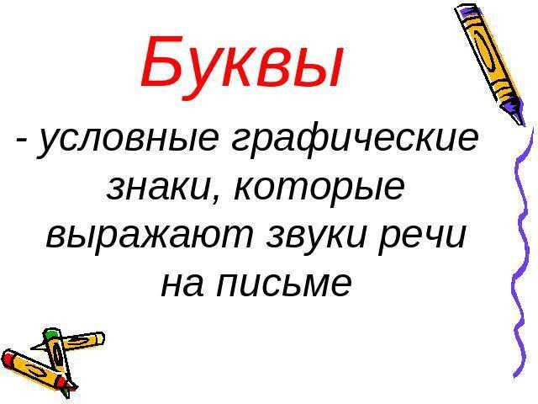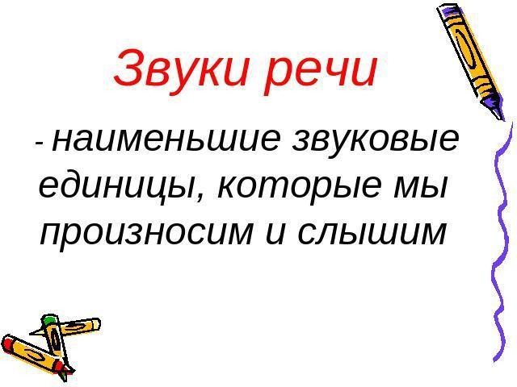

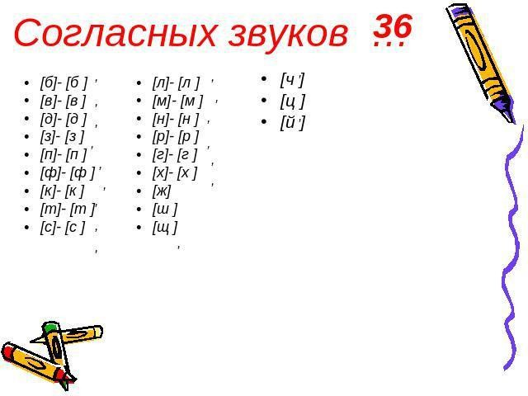
РАССКАЗ О СЕБЕ.
Меня зовут Анвар. Я родился в Узбекистане. Это чудесный край. Я живу с родителями в небольшой деревне на берегу озера Тудакул. Вы, наверное, слышали об этом удивительном озере. Мой отец говорит, что в нем самая чистая вода. Мои родители очень любят нашу деревню и не могут жить безнеѐ. Сейчас я приехал в город Навоий и поступил на химико-механический факультет горного института. Я очень люблю экономику и математику, поэтому с удовольствием здесь учусь. Я хочу стать экономистом, так как экономика влияет на развитие и процветание государства. У меня есть много увлечений, но больше всего я люблю заниматься спортом. Я хорошо играю в волейбол и футбол, а также хорошо плаваю. Я член институтской команды по плаванию. Мы часто ездим на соревнования по плаванию в другие города. Недавно мы были в Санкт-Петербурге. Это большой и красивый город. Здесь много памятников истории и архитектуры. У меня много друзей и болельщиков. Каждый раз после соревнований по плаванию у меня появляются новые друзья. В Санкт-Петербурге я познакомился с Андреем. Он тоже хороший спортсмен. Андрей показал мне город, его красивые улицы и площади, великолепные

памятники и музеи. Теперь он мой лучший друг. Каждый год летом на месяц я езжу домой к своим родителям, а потом путешествую по старинным городам Узбекистана. В этом году мы с Андреем хотим поехать на международные соревнования по плаванию в Италию.
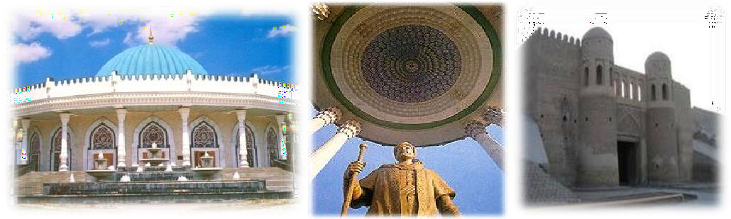

- Выполнение заданий к тексту, объяснение содержания текста с опорой на вопросы и плакаты.
- Прочитайте текст.
- Выполните задания к тексту.
а) Запомните следующие слова и выражения и переведите их на узбекский язык: сквер, аллея, проспект, уникалъный, комфортабельные гостиницы, объекты культурно-бытового значения, замечательные памятники, промышленный центр, регулярные рейсы, межгосударственные связи. Б.Составьте вопросы к тексту.
в)Составьте к тексту назывной план, перескажите его содержание по этому плану. г)Расскажите, что вы знаете о столице нашей Родины.
- Проверьте себя, отвечая на вопросы.
- Где расположена Республика Узбекистан?
- Когда впервые упоминается Ташкент и под каким названием?
- Какие промышленные объекты построены в столице?
- Какие современные здания построены в нашей столице?
- В каком году пущен в строй Ташкентский метрополитен?
- Прочитайте в лицах диалог.
  - Алим, что ты знаешь из истории Ташкента? - Знаю, что этот город известен с IV—V веков, а на- зывается он Ташкентом с XI века.
  - А что означает его название?
  - Я думаю, в переводе Ташкент — означает "каменный город". Далее преподаватель объясняет грамматическую тему.
Грамматическая тема:Фонетика. Звуки и буквы русского языка
Фонетика - это раздел науки о языке, изучающий звуковую сторону: состав звуков, особенности их произношения в словах, ударение, интонацию.
Графика – это совокупность особых знаков, с помощью которых устная речь передаётся на письме.
Орфография – (от греч.orthos «правильный» и grapho «пишу») буквально обозначает
«правописание», т.е. правильное, соответствующее нормам, письмо.
Русская орфография – это система правил написания слов.
Алфавит – это совокупность букв, расположенных в определённой последовательности.

Русский алфавит.
Аа (а) | Бб (бэ) | Вв (вэ) | Гг (гэ) | Дд (дэ)
Ее (йэ) | Ёё (йо) | Жж (жэ) | Зз (зэ) | Ии (и)
Йй (и краткое) | Кк (ка) | Лл (эль) | Мм (эм) | Нн (эн)

Оо (о) | Пп (пэ) | Рр (эр) | Сс (эс) | Тт (тэ)
Уу (у) | Фф (эф) | Хх (ха) | Цц (цэ) | Чч (чэ)
Шш (ша) | Щщ (ща) | ъ (твёрдый знак) | ы (ы) | ь (мягкий знак)
Ээ (э) | Юю (йу) | Яя (йа)

Звук и буква. Звук – это наименьшая единица языка. Звука мы произносим и слышим. В русском языке имеется 31 звук.
Буква – это знак, который обозначает звука в письме.
Звуки речи на письме обозначаются буквами. Буквы располагаются в определённом порядке и составляют алфавит.
В русском алфавите 33 буквы. Из них десять гласных: а, е, и, о, у, ы, э, ю, я, ё; двадцать согласных: б, в, г, д, ж, з. к, л, м, н, п, р, с, т, ф, х, ц, ч, щ, ш;одна полусогласная – й; буквы ъ, ь, не обозначают звуков, употребляются как разделительные знаки, а кроме того служат ещё для обозначения мягкости согласных.
Разделительные ъ и ь пишутся после согласной буквы перед е, ё, ю, я, и (шьёт, съел, вьюга).
Упражнение 1.
Определите какими членами предложения являются существительные. Объясните пословицы.
- Доброе дело в воде не утонет.
- Мудрость не нуждается в мудрой одежде.
- Человек собой весь мир украшает.
- Хлеб плачет, когда его бездельник ест.
- На свете самое большое богатство – труд.
- Книга – стол мысли, за которой приглашается каждый.
Упражнение 2.
Найдите по словарю русского языка С.И.Ожегова слова: языкознание, лингвистика, филология, факультет, деканат, студент, аудитория, специальность, учиться, изучать.
Запишите эти слова в алфавитном порядке. Проверочный диктант.
Вспомните, какие буквы в русском алфавите не обозначают звуков. Приведите примеры слов с этими буквами.
Упражнение 3.


Составьте слайд по образцу.
Фонетика
звук
буква
гласный
согласный
слог
ударение
алфавит
транскрипция

1. Обобщающая беседа. 2.Вывод.
- Объяснение домашнего задания.

Тесты для проверки знания
  - Фонетика - это раздел науки о языке, изучающий звуковую сторону: А) состав звуков,
Б) особенности их произношения в словах В) ударение,
˅ Г) все ответы правильные
  - Укажите количество звуков и букв в слове отбелить.
˅ А) 7 звуков, 8 букв
Б) 8 звуков, 8 букв В)9 звуков, 7 букв Г)6 звуков, 7 букв
  - Определите сколько слогов в слове ария.
˅ А) 3 слога Б) 2 слога
В)4 слога Г)Правильный ответ нет
  - Укажите слова, в котором все слоги открытые.
˅ А) рыбаки Б) забыл В)переход Г)ручка
  - На какие группы делятся все звуки речи?
˅ А) гласные и согласные Б) ударные и безударные В)сонорные и шумные Г)мягкие и твердые

Упражнение 4.




Составьте слайд по образцу.
пальто
двухъярусны й
Мой, чайник
ССииссттееммаа ггллаасснныыхх
субъект
идёшь
подъезд

(Дополнительный материал)
СУБЪЕКТ ПРЕДЛОЖЕНИЯ И ТИПЫ ЕГО ВЫРАЖЕНИЯ
В русском языке субъект предложения и типы его выражения имеют особое значение.
Предложение – это высказывание, которое оформлено при помощи слов, например: Студенты изучают иностранные языки.Субъектом предложения является предмет или явление, т.е. подлежащее. Подлежащее - это главный член предложения, который отвечает на вопросы именительного падежа кто? или что? Например: (Кто?) Фермеры заканчивают сев. Установилась (что?) хорошая погода. Подлежащее обозначает носителя того признака, который назван другим главным членом предложения – сказуемым. Подлежащее и сказуемое согласуются между собой в числе, роде и лице.
Субъект предложения (подлежащее) выражается существительным (Преподаватель проверил задания, Книга лежит на столе), местоимением (Я учусь в Самаркандском государственном институте иностранных языков, Мы собираем хлопок), числительным (Пять не делится на два), глаголом в неопределенной форме (Читать – это хорошая привычка), словосочетанием, когда действие, выраженное сказуемым, совершается совместно несколькими лицами (Я с трустами поехали в Самарканд, Мы с друзьями поехали в театр).

Упражнение 1.
Прочитайте, укажите, чем выражено подлежащее и как с ним согласуется сказуемое. Перепишите, подчеркнув подлежащее одной чертой, сказуемое – двумя.
1) Иванов с Петровом встретились горячо, по-приятельски. 2) Вошла Феруза с Мухтаром на руках.
3) Два бойца сидят в дозоре над холодною водой. 4) За столом сидело восемь человек. 5) Несколько рыбачьих баркасов заблудилось в море. 6) Несколько матросов под командой помощника капитана вышли как-то в море.
Упражнение 2.
Определите какими членами предложения являются существительные. Объясните пословицы.
- Доброе дело в воде не утонет.
- Мудрость не нуждается в мудрой одежде.
- Человек собой весь мир украшает.
- Хлеб плачет, когда его бездельник ест.
- На свете самое большое богатство – труд.
- Книга – стол мысли, за которой приглашается каждый.
- Обобщающая беседа.
- Объяснение домашнего задания.

ВЫВОДЫ:
- Фонетика - это раздел науки о языке, изучающий звуковую сторону: состав звуков, особенности их произношения в словах, ударение, интонацию.
Графика – это совокупность особых знаков, с помощью которых устная речь передаётся на письме.
- Я родился в Узбекистане. Это чудесный край. Я поступил в Навоийский государственный горный институт. В будущем я хочу внести свой вклад в развитии республики Узбекистан. Основная литература
  - Исакова Р.К. и др. Пособие по русскому языку (часть-1).- Т.:Баиvatexnologiya, 2019
  - Ахмедова Л.Т., Лагай Е.А. Современные технологии преподавания русского языка и литературы. - Т.: 2016
  - Исакова Р.К. Электронное учебное пособие «Русский язык (для самообразования)».
(лицензия № 394 от 02.05. 2019г)
  - Исакова Р.К. и др. Вводно-корректировочный курс русского языка. Т., НУУз., 2019

Дополнительная литература
- Указ Президента Республики Узбекистан «О стратегии действий по дальнейшему развитию Республики Узбекистан». - Ташкент, 7 февраля 2017 г., № УП-4947.
- Исакова Р.К. Учебное пособие по русскому языку (для самостоятельной работы). НУУз, Т., 2017г
- Булгакова Л.Н., И.В.Захаренко, В.В.Красных. Мои друзья падежи. - М.: Русский язык, 2011
- Камилова М.Г. и др. Пособие по обучению русскому языку. - Т.: 2009.
- Практический курс русского языка (под ред. Таштемировой З.С.). - Т.: 2004.
- Ахмедова М.Х. Русский язык (направление информационные технологии) Учебное пособие. - Т., ТУИТ, 2016
- Ермаченкова В.С. Слушать и услышать. Пособие по аудированию. СПб.: Златоуст, 2010.
- Методические пособия по языку специальности-Т.,Университет, 2019 Информационные ресурсы
- Российская энциклопедия. Азбука. - М., 2007. (электронные видеоматериалы)
- http://ziyonet.uz/ru/librarv 3 .http://ek.nuu.uz/
- e-mail:kursv@online.ru(пособия)
- http://slovari. yandex.ru
- www.gramota.ru.
- www. krugosvet.ru (доклады, рефераты)
- www.google.ru (поисковая система).
- http:// magazines.russ.ru/noviy.mir/ (журналы).

